

Cenová nabídka č. E MK 030/2021 L na realizaci akce:
„Prodej automatických kotlů EKOEFEKT 24“
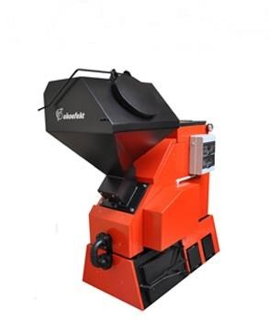

Naděžda Novotná
TEPLO Rýmařov s.r.o.

A: Okružní 1364/51, 795 01 Rýmařov M: +420 604 850 461
E: novotna@teplorymarov.cz

Datum: Kolín 12. října 2021

Na základě Vašeho požadavku si Vám dovolujeme předložit obchodní nabídku na výrobek z produkce společnosti EKOEFEKT a.s. Společnost EKOEFEKT a.s. se již více než 20 let aktivně zabývá vývojem a výrobou automatických kotlů na tuhá paliva. Výkonová řada začíná na výkonech 5 – 25 kW pro rodinné domy a končí průmyslovými kotli o výkonu 650 kW.

Cenová nabídka - popis zboží (MK) | cena v Kč bez DPH | ks | Celkem
Kotel EKOEFEKT 24 L se stand. násypkou L horní | 76 950,00 | 1 | 76 950,00
Sleva -10% na kotle do 50kW | -7 695,00 | 1 | -7 695,00
Doprava kotle | 2 239,00 | 1 | 2 239,00
celkem Kč bez DPH |  |  | 71 494,00
DPH 21% |  |  | 15 013,74
Celkem k úhradě Kč vč. 21% DPH |  |  | 86 508

Nabídka zahrnuje kompletní kotel EXW včetně ventilátoru a kotlové regulace.

Kotel je certifikován dle ČSN EN 303-5 ve 4. třídě ekodesign, na hnědé uhlí.

Termín dodání: - do 3-4 týdnů od objednání.

Platba: vždy před odběrem kotle zálohovou fakturou.

Platnost nabídky: do 14 dní od data nabídky.

Pro zodpovězení dalších otázek nás můžete kontaktovat: e-mail:ekoefekt@seznam.cz, ekoefekt@kotle.cz nebo navštívit naše webové stránky: www.ekoefekt.cz
Obchodní oddělení je Vám k dispozici na telefonních číslech: 321 671 780 , hot line 724 271 942 V pracovních dnech v době od 7,30 hod – 15.30 hod.; kdy je možné domluvit osobní schůzku k projednání konkrétních obchodních i technických podmínek uvedených v této nabídce.
Těšíme se na další spolupráci a srdečně Vás zveme k návštěvě naší společnosti. Věříme, že naše nabídka přispěje k řešení Vašich potřeb v otázkách vytápění.

Děkujeme za Vaši poptávku

Lukáš Synek



